
LIFTKORT- OG SKIBESTILLING MYRKDALEN VOSS 2018/19

Rabatter er under forudsætning af bestilling for min. 4 dage og betaling senest 4 uger før afrejse. Liftkortpriser er inkl. det obligatoriske Keycard. Børn, der får gratis liftkort, skal betale for Keycard.
Skilejepriser er baseret på komplet standard-/mediumudstyr, ski, støvler, stave og skiskolepriser på gruppeundervisning.
Gruppeundervisning forudsætter et min. antal deltagere (ved manglende tilslutning tilbydes normalt kortere tids privatundervisning).
Vejledende priser herunder er pr. person i DKK.

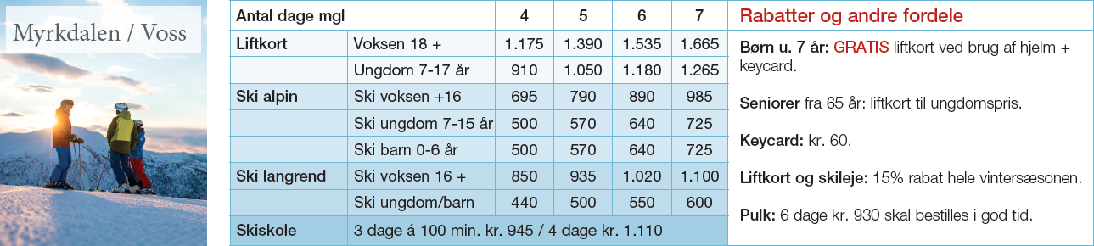

Udfyld skemaerne - sendes til norsk@norskrejsebureau.dk senest 4 uger før afrejse.

Bestillernavn: E-mail:
Bookingnummer: Mobil:

LIFTKORTBESTILLING inkl. Obligatorisk keycard

Type | Antal  dage | Start  dato | Fødsels-  dato | Navn
Liftkort
Voksen 18+
Liftkort Ungdom
7-17 år
Liftkort
Barn under 7 år
(gratis ved brug af hjelm)

Bookingnr.

KOMPLET UDSTYRSPAKKE Alpin standard, Snowboard, langrend (Ski, støvler, stave)
Type | Antal  Dage | Start  Dato | Født | Højde | Vægt | Skonr. | Type ski | Kun ski og stave | Navn
Voksen 16+
Ungdom
7-15 år
Barn 0-6 år
inkl. hjelm
Pulk

Skriv bogstav i type ski:
Type ski: Alpin standard = A, AA = avanceret (kun voksne), AP = Pro (kun voksne).
Snowboard = S. Langrend standard = L.

SKISKOLE – Gruppekursus
3 eller 4 dage á 100 minutter. Minimum 4 deltagere.
N = nybegyndere, L = let øvet, Ø = øvet
Alder | Antal  dage | Start  dato, mandag | Kursus  N/L/Ø | Navn

SKISKOLE – Privatundervisning: Ring til Norsk Rejsebureau på tlf. 33 12 45 65

